Стецьківська загальноосвітня школа І-ІІІ ступенів

«Ідея соборності України;творчість Тараса Шевченка; народ суспільство держава родина:минуле сучасне майбутнє».

2012
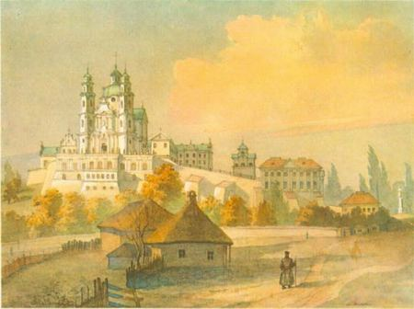
Шевченко і Поділля
У кожного свій Шевченко,
Хто його як бачить.
А наш, той що на Поділля
Завітав тим часом.
Художником в комісії
Їхав на Поділля.
Збирав фольклор і малював
Обряди й весілля.
Він побачив Дністер-річку,
Його темні води,
І тоді з’явились вірші
Про козацьку вроду.
Як зустрівся з Чуйкевичем…
Кам’янець-Подільський
Його бачив. І свій запис
Нам колись залишив.
І із отцем Арсенієм
Бувало, стрічався
Та букваря від Шевченка
Видать зобоявся.
Написав «Варнак» – поему.
Ще чимало творів
Про Подільську рідну землю,
Про людей-героїв.
І Магера й Петро Карась,
Михайло Микешин –
Це усе – митці Поділля.
Про Шевченка пишуть…
Перші весняні дні в Україні пов'язують з іменем Тараса Шевченка - основоположника нової української літератури, української літературної мови, поета, прозаїка, драматурга, художника і просто людини, серце якої увібрало, здається, весь народний біль, усю любов до життя і прагнення до волі...
На Поділля Тарас Шевченко прибув під час жорстокої розправи царської реакції з учасниками антикріпосницького руху, який очолював Устим Кармалюк (на той час вже підступно вбитий). 23 роки під його керівництвом на Поділлі котилася хвиля народних повстань проти гніту польських, російських та українських панів. Хоч Кармалюка не було тоді в живих, але пам'ять про нього зберігалась серед народу і закликала до продовження боротьби, звучали народні пісні про месника, коли Шевченко перебував у Кам'янці-Подільському, де в чоловічій гімназії вчителював Чуйкевич, останній записав в альбом поета пісні: "Зійшла зоря з вечора...", "Пливе щука з Кременчука", "Ой, Кармалюче, по світу ходиш". Шевченко використав пісні у повістях "Близнецы", "Прогулка с удовольствием и не без морали", в поемі "Марина"..
Поет підтримував дружні відносини з інтелігентними колами міста, з художником, викладачем гімназії І. Васьковим його пов'язувала давня дружба - це був товариш Шевченка по Академії мистецтв.
В травні 1846 року Аскоченський познайомився з Тарасом Шевченком, який був тоді в зеніті слави. Шевченко читав Аскоченському свою поему "Іван Гус", інші позацензурні твори. Аскоченський не розумів поета. В спогадах, надрукованих у журналі "Домашняя беседа", він згадував:
"Тарас став читати вірші, які завдали йому стільки горя і бід.
- Ох, Тарасе, - говорив я. - Та ну-бо, покинь! Їй Богу, не доведуть тебе до добра такі погані вірші.
- А що мені зроблять?
- Віддадуть у москалі!
- Нехай! - відповідав він, - слухайте ж ще кращий!..."
У Кам'янці поет та художник знайомився з народним побутом, занотовував пісні. Виконуючи доручення Археографічної комісії, Тарас малює історичні пам'ятки міста. На Поділлі Кобзар записав пісню про Микиту Швачку (кармалюківця), яка стала епіграфом одного з розділів його поеми "Гайдамаки".
Оспіваний народом образ народного ватажка Кармалюка, глибоко вразив уяву поета. Під час перебування в с. Вербка він зустрівся з тими, хто давав притулок герою. За народними спогадами, улюбленим місцем відпочинку Т. Шевченка стала Кармалюкова гора. Тут поет, активний член Кирило-Мефодіївського товариства, вів революційну пропаганду серед селян-кріпаків.
Літературною пам'яткою подорожі на Поділля та Волинь є повість і поема "Варнак". Герой Шевченка - народний месник, який веде боротьбу, очолює пригноблені маси. Початок повісті "Варнак" прямо вказує на район селянського повстання: ''Расскажи мне, друже мий, что-нибудь о нашей прекрасной Волыни и Подолии". Сам образ Варнака, район його дій, тактика повстання - все це дуже схоже з Устимом Кармалюком, якого народ називав славним лицарем, як називав його і поет.
Про Кармалюка було заборонено писати, а щоб поема і повість були надруковані, Тарас Шевченко змінив кінець життя Варнака - той сам здається в руки властей.
За свідченням самого Шевченка, на Поділлі він бував двічі. Про другу поїздку є згадка в повісті "Прогулка с удовольствием и не без морали". Правда, ця поїздка була дуже короткою. Повість, написана в результаті подорожі, має форму подорожніх записок художника. Образ художника Дармограя - автобіографічний (Дармограй - псевдонім Шевченка-прозаїка). Опублікована російською мовою, повість розповідає про Україну, яка стогнала під ярмом російського царизму, згадується трагічна доля України і за часів польського панування. Герой повісті пише: "Нужно било мне съездить в Каменец-Подольский, я и Трофима взял с собой, а чтобы занять его чем-нибудь в дороге, я дал емучистую тетрадь и велел записывать все, что случится вовремя дороги, начиная с названия почтових станций, сел, городов, рек. Я был доволен своей выдумкой. Но кто проникнет зрячим оком непроницаемую тьму грядущею – со вздохом должен был я сказать в последствии". У повісті Тарас Шевченко таврує українських поміщиків-лібералів, розкриває їх розбещеність, жорстокі методи знущання над кріпаками. Кобзар протиставляє Україну рабську і Україну, яка веде боротьбу за свободу: "Что говорять пытливому потомку эти... грандиозные руины дворцов и замков на берегах Днестра? Они говорят о рабстве и свободе. Бедная, малосильная Волынь и Подолия, она охраняла своїх распинателей в неприступных замках и роскошных палатах. А прекрасная,могучая вольнолюбивая Украина... своей славы на поталу не давала, ворога-деспота под ноги топтала и свободная не растленная умирала".
Доля карбувала його життя у формах трагічних. Виявляється, один повсталий проти всіх може важити більше, аніж багато повсталих проти одного... Повстанець Шевченко був гнівною мовою цілого поневоленого народу ; мовою колючою, як дріт, але правдивою та прозорою, як сльоза. Мовою, в якій бурхлива епоха відлунювала в розлогих думах бандуристів — сама Україна була потрощеною бандурою з обірваними струнами. Разом з усією Росією – булав ярмі царсько-кріпосницької системи. І яких же нелюдських сил треба було, щоб відкрити очі сліпому народові ! А він підняв його, пригнобленого та приниженого, розтоптаного із землі, указуючи на шлях та розплющуючи очі.
Поет прагнув розбудити пам’ять народу, нагадати про мужність і незалежність наших предків. Він закликає нас подивитися на свою країну й «полюбити щирим серцем велику руїну».
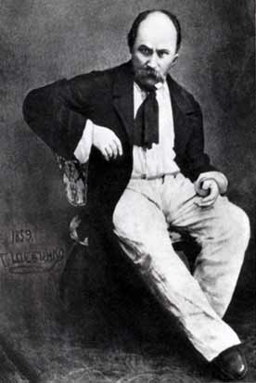
Вимучений фізично, та не зламлений морально, Шевченко навіть після заслання не зрікається України, продовжуючи писати.
Існують закиди на те, що Шевченко – атеїст, але він відстоює християнський ідеал згармонізованої людини, яка живе у згоді з собою :
Добре жить
Тому, чия душа і дума
Добро навчилася творить.
Про Шевченка написано тисячі томів досліджень, та найпроникливішим шевченкознавцем був і залишається народ, про якого він писав; народ, який все це пережив.
Феномен Шевченка відбиває нашу національну природу, наше світосприйняття, наше минуле і нашу надію на майбутнє.
Для мене Шевченко – це невичерпане натхнення, яке стане опорою для великих справ задля моєї України !

